 | per diventare eXpert, occupato, di Alto profilo > subito alla  www. paraUniversita.it  alta Formazione x Lavoro no preario | INFO o SmS 15  
Specializzazione: suggerita post Diploma.  non universitaria, Low cost, , breve | 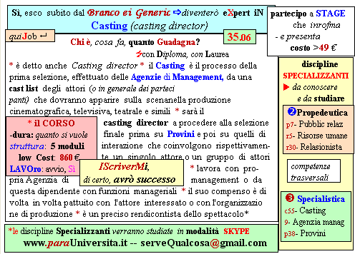  Il corso ed i suoi contenuti personalizzeranno il mio curriculum | 392 8233 155  e Tu. 15 Mar  partecipi allo STAGE   (vedi Allegato)  che informa e presenta  la Specializzazione ?    Sì, poi frequenterò  il CORSO 35.06  specialisTico  s

